מִבְחָן – פָּרָשַׁת תּוֹלְדוֹת
- רִשְׁמוּ מִתַּחַת לַתְּמוּנָה אֶת הַשֵּׁם הַנָּכוֹן:
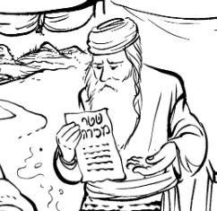
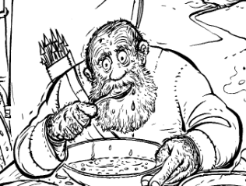

עֵשָׂיו / יַעֲקֹב

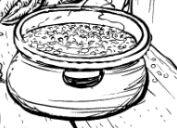
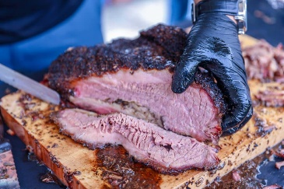
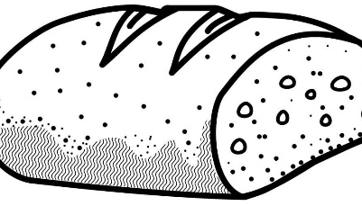
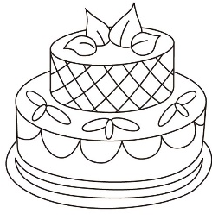
- מָה נָתַן יַעֲקֹב לְעֵשָׂיו לֶאֱכֹל ?

- בַּפָּרָשָׁה:

מִי כָּעַס? ________________________

מִי אָכַל מָרָק? ______________________

מִי נָתַן בְּרָכָה? ______________________

מִי שָׁמַע לְאִמָּא?_____________________

מִי עָשָׂה מַטְעַמִּים? ______________ ______________
עֵשָׂיו / רִבְקָה / יִצְחָק / יַעֲקֹב

- בְּאֵיזֶה גִּיל רָאוּ אֶת הַהֶבְדֵּל בֵּין יַעֲקֹב לְעֵשָׂיו?
10, 40, 13, 20.

- הַשְׁלִימוּ:
יַעֲקֹב _________ ___________
צַיִד
אִישׁ

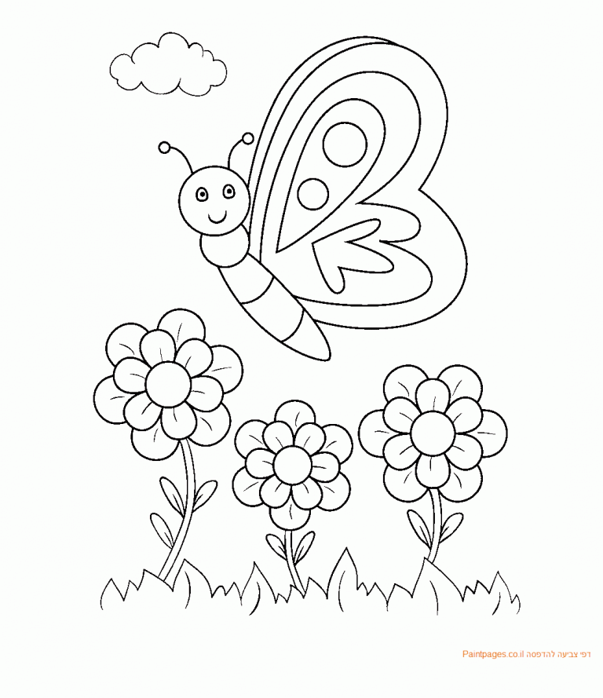
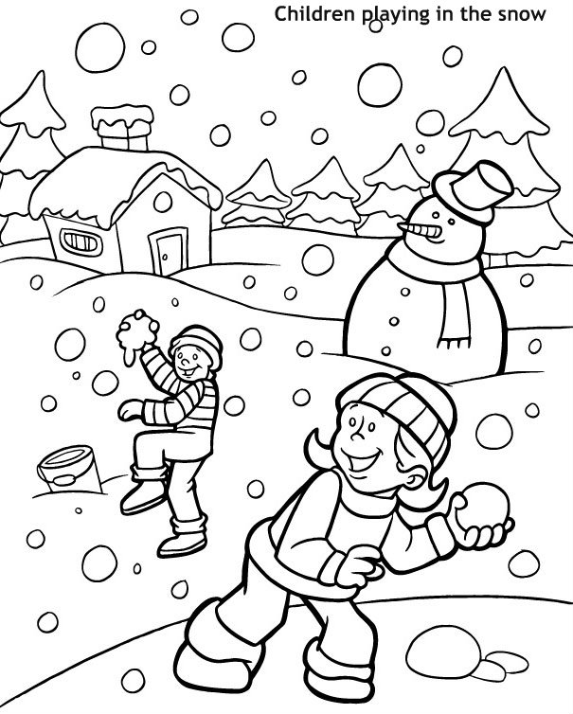
- בְּאֵיזוֹ עוֹנָה יוֹרֵד מָטָר?

בְּהַצְלָחָה רַבָּה!

